JOS 实验六 实验记录
作者：卓达城
邮箱：zhuodc@qq.com （欢迎来信）

在开始实验之前先把相关lab5的代码和lab6合并

lab6代码量和逻辑没有lab5多，编程技巧的运用也没有lab4多，也没有lab2和lab3涉及底层的东西多，如果前面的实验做得足够完美，应该是很简单。
但是世界上是没有完美的东西的。。
lab6的调试工作可以用痛苦来形容，因为lab6的涉及前面五个实验，只要前面有一点点错，往往要花一两天才能查出来。
我的天啊~~~~~~~

做实验之前先来改正一下前面的错误(这些错误找起来真的是呕心沥血啊~~)：
syscall.c
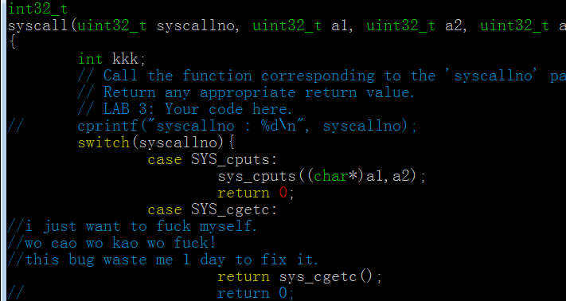

serv.c
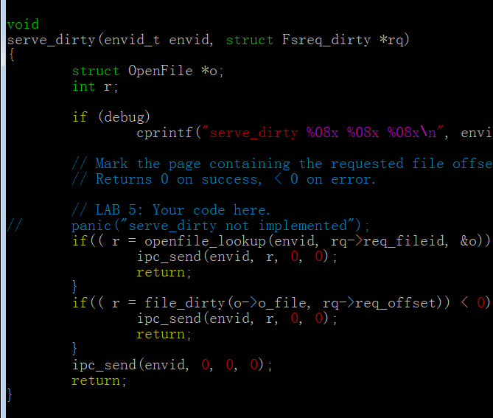

pmap.c
这个bug我足足用了两天的时间来修正，两天，两天，两天。。。。。。
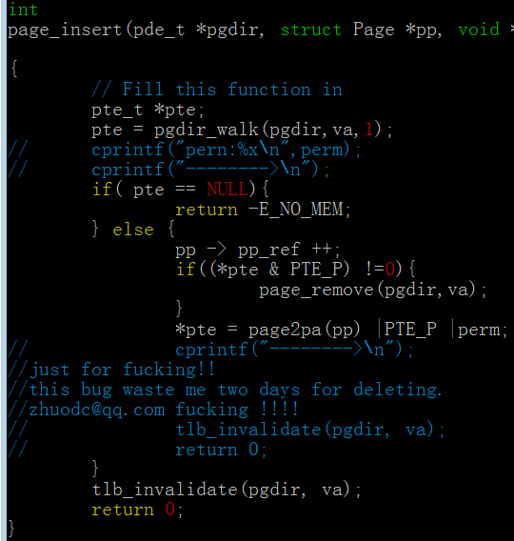
功能增强：serv.c
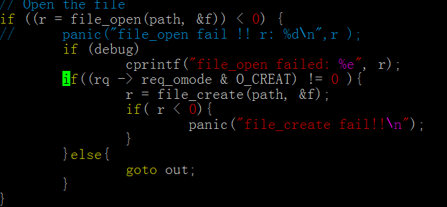
增加新建文件的功能。

做lab6之前要先明白lab6到底要做什么？lab6要做的就是父子进程共享文件、管道还有shell。

第一步共享文件：
具体点描述就是父进程开了一个文件，然后fork一个子进程，然后子进程改文件的东西，父进程读文件的时候，文件的内容跟子进程改变之后的是一样的。
回顾lab4中的copy on write机制：
当父进程或者子进程要写它们共有的东西的时候，系统会新开一页，然后把原来那页的内容复制过去，这样做能使父子进程完全相互独立，就是说子进程开始之后，父进程不能影响子进程（如果子进程不愿意的话）。
现在我们要做的事情就是如果父进程有打开文件的话，父子进程共享这个文件，无论父进程还是子进程修改这个文件，父子进程读这个文件的时候都会是改变之后的文件（仅限于文件所在内存页是这样，其它还是相互独立的）。

第二步管道：
说白了就是通过文件的共享特性实现进程之间的通信。

第三部shell：
就是利用管道来实现一些类似echo hello | cat 这样的命令。

第一部分：共享文件
EX1
修改fork.c
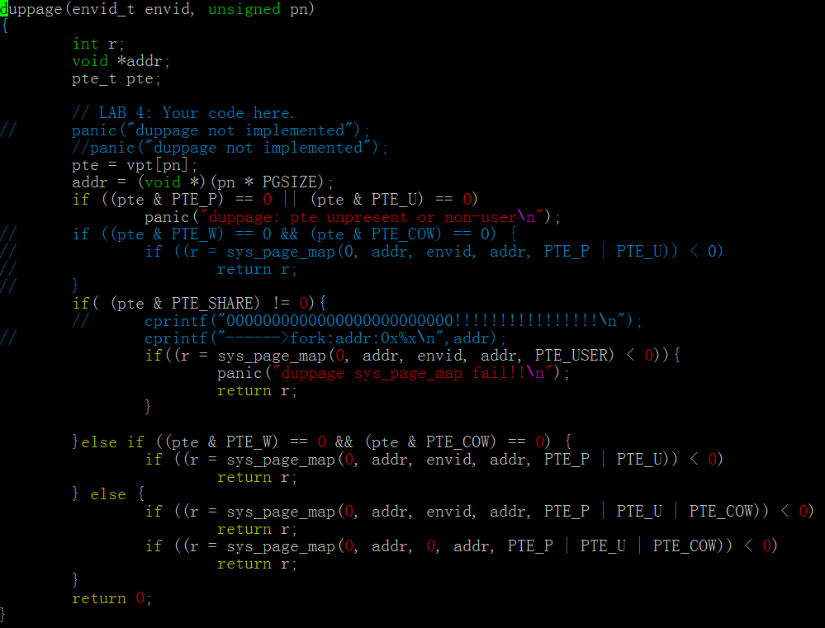
如果是PTE_SHARE类型的话，映射到共同的物理页。

EX2
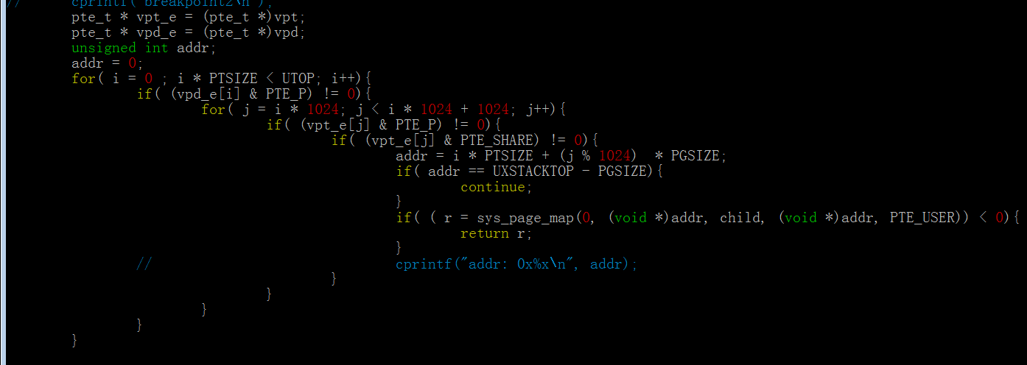
把父进程打开的文件映射到子进程里面。这里主要作用是用来作为输入和输出文件的。

EX3
修改文件服务器进程，使所有打开的文件都具有PTE_SHARE属性
函数void serve_map(envid_t envid, struct Fsreq_map *rq)
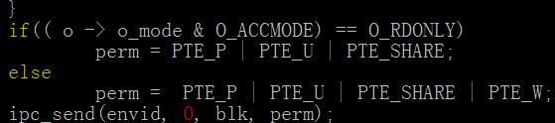
函数：void serve_open(envid_t envid, struct Fsreq_open *rq)
这里好像jos的作者已经给出了。

EX4
请见下文

第二部分 管道
由于我是把实验做完了再开始写文档的，所以解决冲突的代码也在里面了。
先说下大概原理，这里很难讲清楚，所以最好是看实验要求文档，哪里写得很清楚（锻炼锻炼英文吧）。
流程大概如下：
父进程通过pipe建立两个文件，这两个文件跟其它的不一样，我们用a，b表示文件句柄（fd），ay，by表示句柄映射的数据页。如果按照之前的文件系统他们会独立映射，但是现在不是，现在的情况是ay = by，就是数据页是相同的。
子进程建立，复制共享父进程的文件，所以a，b句柄相同，然后他们映射的页也相同。
现在是pageref(a) = 2, pageref(b) = 2, pageref(ay) = 4
如果pageref(a) = 2,pageref(ay) = 2，那就表明b已经关闭了。我们为了让进程不会老是在等待，所以如果b关闭了，就会返回0，用a来读的进程就会知道，不再一直等待。
但是用这样的方法来判断会由于进程切换而导致错误，具体为什么可以自己想一想，同时强烈建议看实验要求（就是mit那份英文的文档），写的非常详细透彻。

在pipe.c里面我们要完成3个函数，修改2个函数
static int _pipeisclosed(struct Fd *fd, struct Pipe *p)
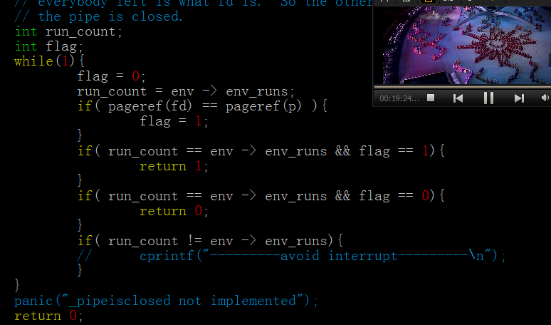
这里通过统计进程的运行次数来达到原子操作的效果。
为了达到这个效果，我们会在每一次运行进程的时候把env_runs++，这样，如果在进程切换的时候执行上述函数，上述函数就会进入循环继续执行。
我们还需要改代码:（env.c env_run函数）
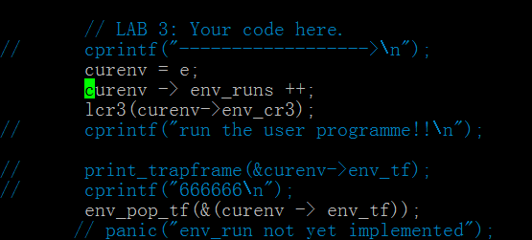

static ssize_t piperead(struct Fd *fd, void *vbuf, size_t n, off_t offset)
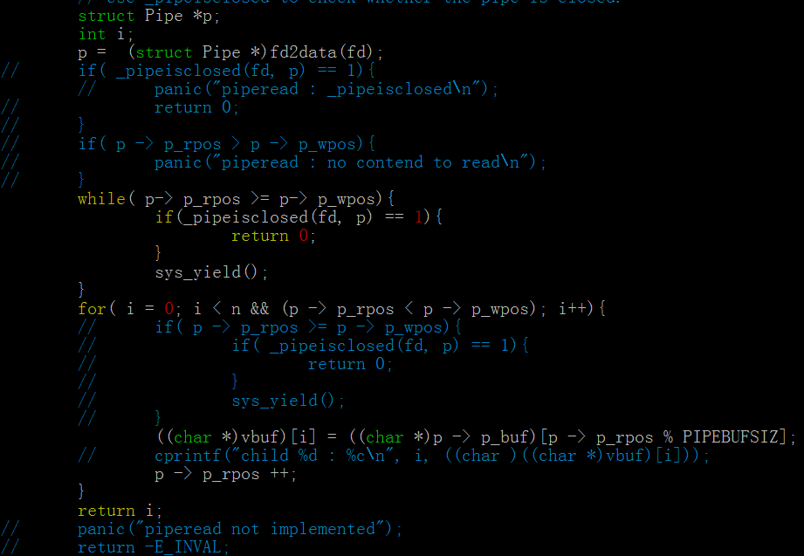
这个函数我一开始没有按照作者的意思去写，结果测试用例可以过，但是shell的时候不能过，调了很久，后来发现是调用它的函数决定了它必须按照作者的意思去写。请看jos作者的代码注释。

static ssize_t pipewrite(struct Fd *fd, const void *vbuf, size_t n, off_t offset)
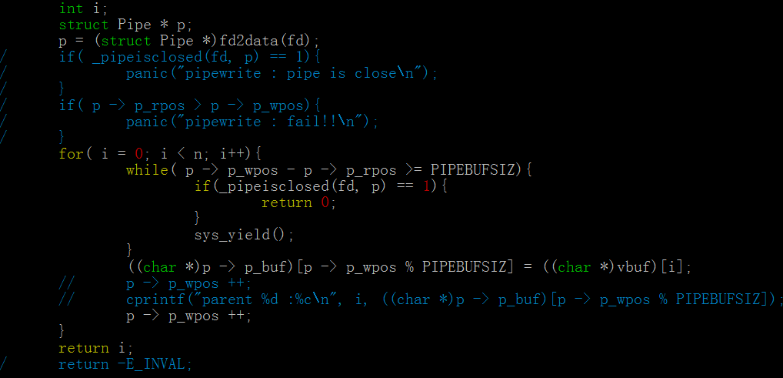
同上

要修改的函数
static int pipeclose(struct Fd *fd)
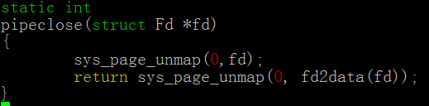
为了解决竞争问题，必须先调用sys_page_unmap函数。

要修改的函数
所在文件：fd.c
int dup(int oldfdnum, int newfdnum)
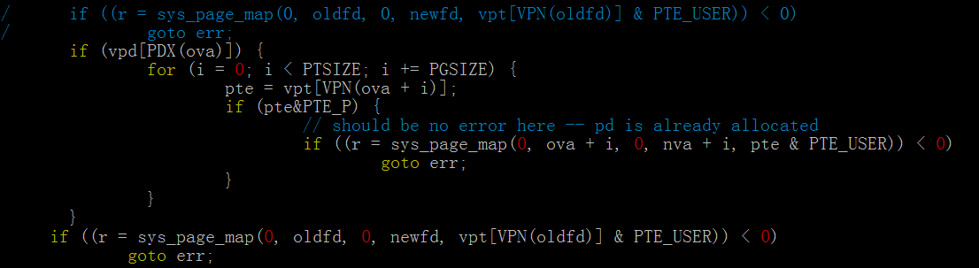
同样是为了解决竞争问题。

第三部分：shell
EX8
先添加一个键盘中断
添加一个中断要做三步：
trap.c

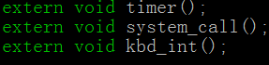

idt_init函数

trapentry.S
至于中断的原理前面已经讲得很多了，这里就不多说了。

EX9
sh.c
按照jos的设计方案，所有在shell运行的程序的输入都是fd[0],输出文件都是fd[1]。
下面是要添加的代码：
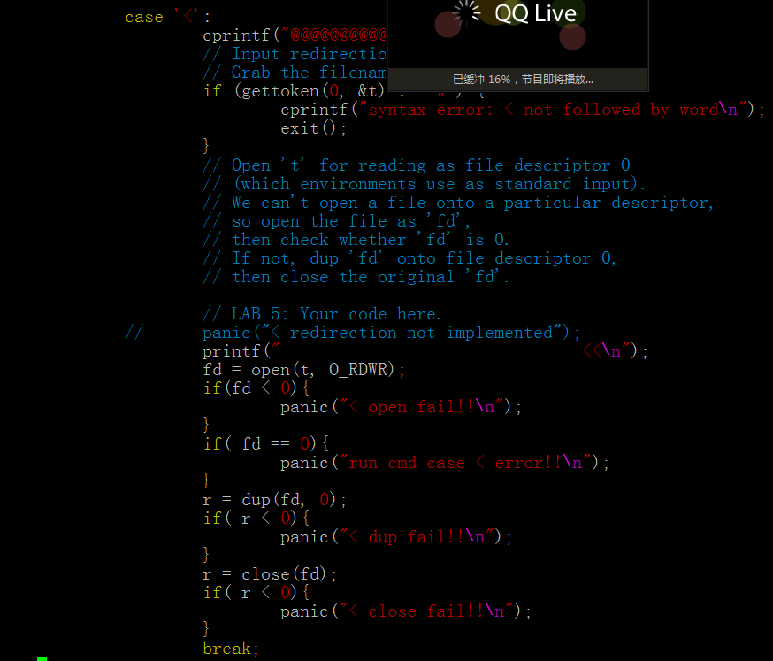
把任意一个fd复制到fd[0]，shell将会把它作为shell运行的程序的输入文件。
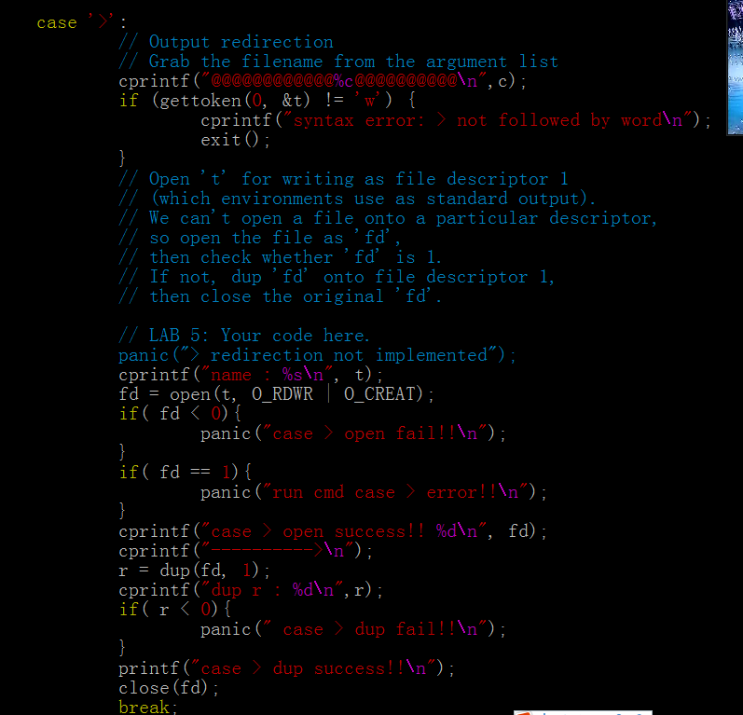
把任意一个fd复制到fd[1],将会作为shell运行的程序的输出文件。

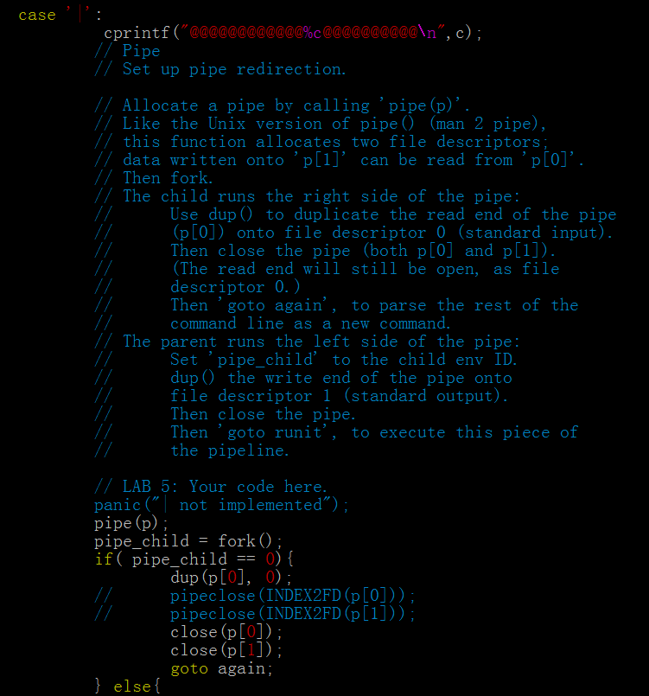
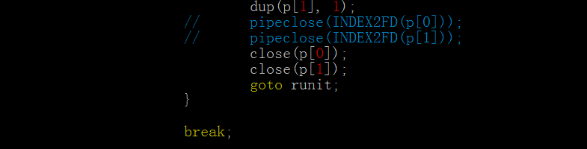
这个就是管道的实现
把第一个运行的程序的输出作为第二个要运行的程序的输入。
这就是管道的实现原理。

至此，实验完成。

